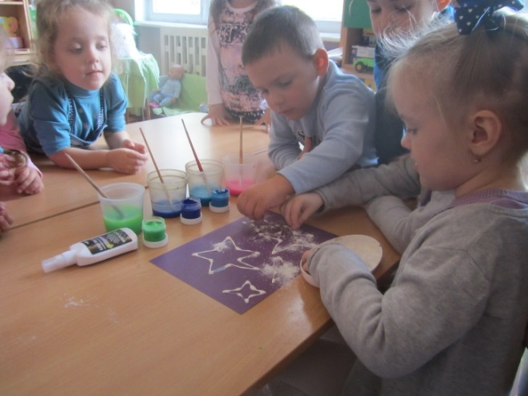  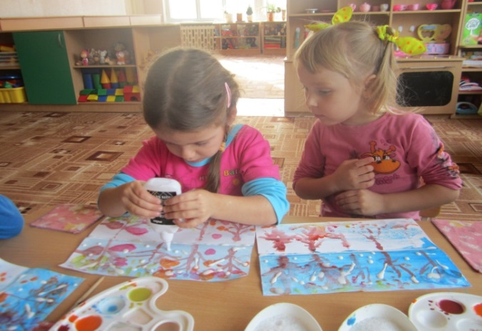  Желание творить – внутренняя потребность ребенка, она возникает у него самостоятельно и отличается чрезвычайной искренностью.  Мы, взрослые, должны помочь ребенку открыть в себе художника и творца, развить способности, которые помогут ему стать личностью.  Творческая личность – это достояние всего общества. | 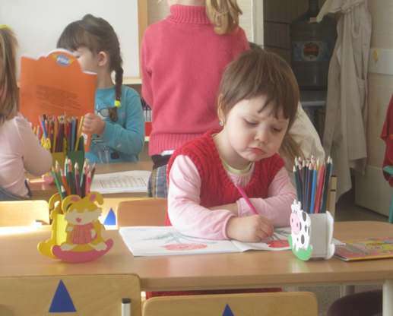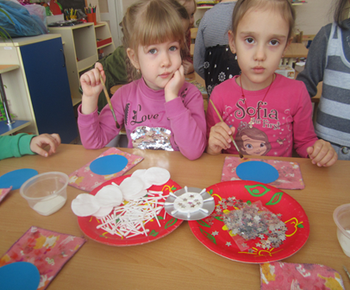  Юных художников  ждет уютная, творческая атмосфера.  Приходите, будет интересно!  Записаться в кружок  «Волшебный мир»  можно с 1сентября подав заявление и заключив договор - воспитателю группы  или руководителю кружка.  Телефон руководителя кружка:  - Анна Сергеевна 8 (918)-99-88-947 | Муниципальное бюджетное дошкольное образовательное учреждение детский сад №18 «Солнышко».  Кружок  Изобразительной деятельности дополнительного образования  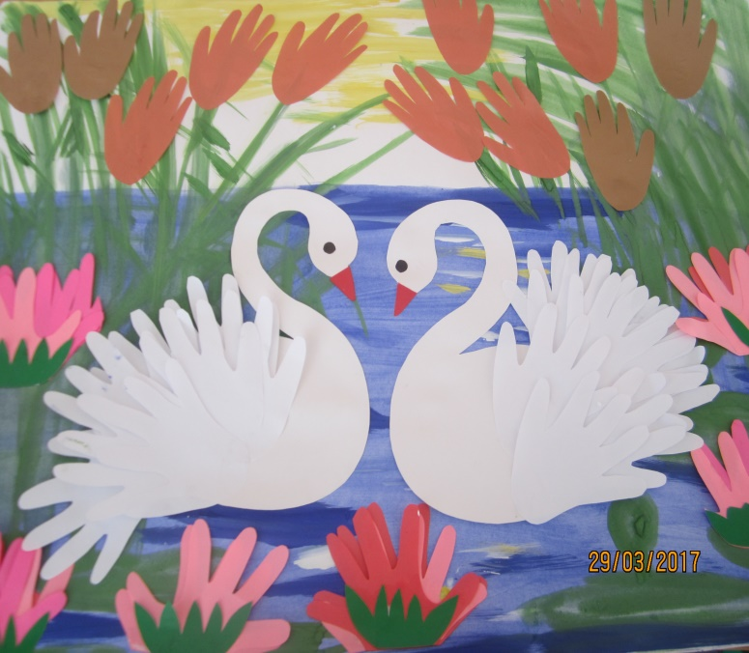  Руководитель: Соколова А. С.  г. Приморско – Ахтарск  Ул. Аэрофлотская, 132.  Тел: 8 (861) 433-07-55  2018 г.
Уважаемые родители!  Если ваш ребенок непоседа и замечаете, что он желает творить, но у Вас нет опыта и времени. Тогда, на помощь придет наш кружок детского творчества «Волшебный мир»  Увлекательные творческие занятия будут проходить под руководством воспитателя Соколовой Анны Сергеевны.  Педагог имеет I квалификационную категорию, стаж работы в ДОУ более 18 лет.  К занятиям в творческой мастерской приглашаются дети 5-7 лет.  Расписание работы кружка будет сформировано по наполняемости групп.  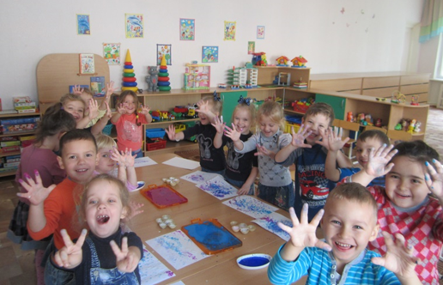  Каждый ребенок рождается художником. Только нужно ему помочь разбудить в себе творческие способности, открыть его сердце добру и красоте, помочь осознать свое место и назначение в этом прекрасном беспредельном мире. | Цель: Формировать эстетическое отношение к окружающей действительности на основе ознакомления с нетрадиционными техниками рисования.  Задачи программы:  Обучающие:  - обогащать знания детей о разных видах художественного творчества  Развивающие:  - развивать желание экспериментировать, проявляя яркие познавательные чувства: удивление, сомнение, радость от узнавания нового  Воспитательные:  - Воспитывать желание добиваться успеха собственным трудом, творческую самореализацию.  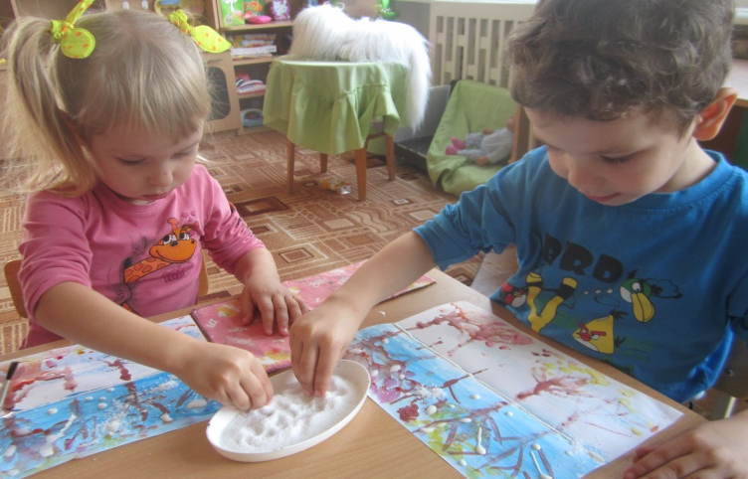  С дополнительной информацией о кружке, документах, более подробно можно ознакомиться на официальном сайте учреждения:  http://mbdou18.pr-edu.ru/obraz/pay/ | Приглашаем вас посетить!  - «День открытых дверей», где вы сможете принять участие на занятиях в творческой мастерской  - «Музыка и кисть» - открытый просмотр занятий детского творчества (октябрь)  - «Вместе весело творить» - совместный мастер – класс для родителей и детей - (апрель)  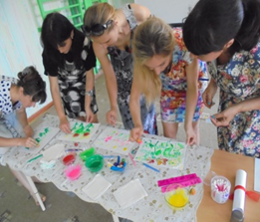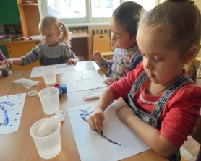  Наши достижения:  - выставки экспозиций в ДОУ: «Времена года», «Волшебные ладошки», «Акварельные чудеса», «Мой мир».  - На конкурсах района  - Во Всероссийский конкурсах  - На ярмарках - продаж  